华电供热2023年新版供热条例、供热知识宣传单

感谢广大热用户长期以来对华电供热的理解和支持，《昌吉回族自治州城镇供热条例》（2022年修订版）已于2022年6月1日正式施行，华电供热公司结合条例新修订内容、民法典相关条款及供热知识，通过华电公众开放日向广大热用户宣传。
一、2022年新版《昌吉回族自治州城镇供热条例》修订亮点
1、供暖时间：供暖时间提前至10月5日，较原先10月15日提前10天供暖！
2、达标温度：供热期间，供热单位应当保证节能建筑居民室内温度不低于20℃，其它非节能建筑或非居民热用户的室温按照国家和自治区有关建筑设计标准（18±2℃）执行。
3、室温争议： 热用户认为室温不达标的，可以向供热主管部门提出温度检测要求，供热主管部门应当及时按照有关规定进行测温，检测结果由双方签字确认；供热单位和热用户对供热温度是否达标产生争议的，可以委托具有室温检测资质的机构进行检测，费用由责任方承担。
4、收费标准：按热计量收费和按建筑面积收费两种方式，按房屋建筑面积收费的，建筑面积以房屋产权证确定的建筑面积为准，住宅小区、建设单位所赠的阁楼、阳台、下跃层，安装供热设施的，应当按照实际供热面积收取热费。
5、供热业务办理：具备分户控制条件的热用户可以在每年9月15日前申请停热或者恢复用热，办理停热的热用户应当在供热期开始前向供热单位交纳供热设施运行基础费，供热设施运行基础费不得超过应交纳热费的50％。
6、热用户不得有下列行为：
（一）擅自连接、隔断、改动、增减供热管线、供热设施；
（二）在供热设施上安装放水装置或者过水热；
（三）擅自安装管道启闭控制和循环装置；
（四）擅自改变热用途，改变房屋结构或者室内供热设施，扩大用热面积；
（五）拆除热计量表具及其他附件；
（六）调整供热管网阀门，损坏阀门铅封；
（七）在集中供热区域内，擅自改造集中供热系统，采用其他供暖方式供热；
（八）阻碍供热单位工作人员对供热设施进行巡查、维护和检修；
（九）其他危害供热设施安全运行的行为。
违反以上规定的，责令限期改正，并可对单位热用户处一千元以下罚款，对居民热用户处二百元以下罚款；属于经营活动的，处一万元以上三万元以下罚款。
- 《民法典》关于供暖问题的相关条款
《民法典》第六百五十四条：热用户应当按照国家有关规定和当事人的约定及时支付热费。逾期不支付热费的，应当按照约定支付违约金。经催告热用户在合理期限内仍不支付热费和违约金的，供热单位可以按照国家规定的程序中止供热。
供热企业依据前款规定中止供热的，应当事先通知热用户。
- 华电供热服务地点及缴费方式
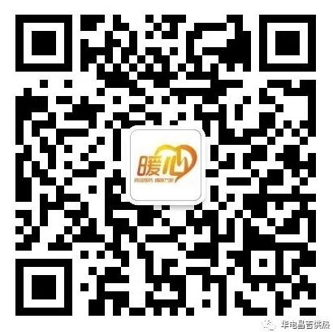
线上收费方式：为防止疫情期间人员聚集，建议广
大热用户通过关注“华电昌吉供热”微信公众号的渠道进行交费，足不出户线上享受优惠政策的同时，还能第一时间掌握小区供暖动态、暖气不热判断小技巧、实时领取电子发票、相关业务办理流程等其他优惠活动。
线下缴费及业务办理：为方便热用户交费及办理业务，华电供热公司在部分小区商业门面设立客户服务大厅，热用户可选择在就近的华电客户服务大厅交费或办理供热业务。为确保您的资金安全、节省您的宝贵时间，请使用微信、支付宝或银联卡刷卡交费。请务必索要并妥善保管好缴费凭证。
1.建国路华电供热客服大厅（建国西路乾元大饭店西侧门面房）
2.宁边路华电供热客服大厅（宁边西路市医院向西100米）。
3.民乐园华电供热客服大厅（红旗路、净化路交叉路口处）。
4.健康路华电供热客服大厅（健康西路佳弘公元2099C-B区商业门面）
5.水木融城华电供热客服大厅（南五工东路水木融城幼儿园对面）
6.富友国际华电供热客服大厅（长宁南路富友国际小区东侧商业门面）
7.华电客服中心办公楼一楼大厅（庭州北路牡丹巷华电小区南侧）
客服大厅服务时间：
上午10：00 -- 14：00，下午15：30 -- 19：00，节假日不休息。
- 供热小贴士
1、暖气不热的主要原因和处理方法：
（一）供暖初期用热系统中有积气，影响正常循环。可通过顶层排气装置排气；（二） 管路堵塞、循环不畅，需冲洗疏通管道，严重的应重新换管。
★ 同一栋楼个别用户不热的原因：可能是该用户阀门或暖气包有故障，或室内采暖系统设计不合理造成水平失调或垂直失调，应检查并排除故障。
★ 供热前用户应注意的问题：当用户接到供暖单位供暖前向管道注水的通知后，家中应留人打开暖气包上的放气装置进行排气，直至有水放出，并注意观察暖气管线有无跑水的地方，如发现应立即通知有关部门维修。
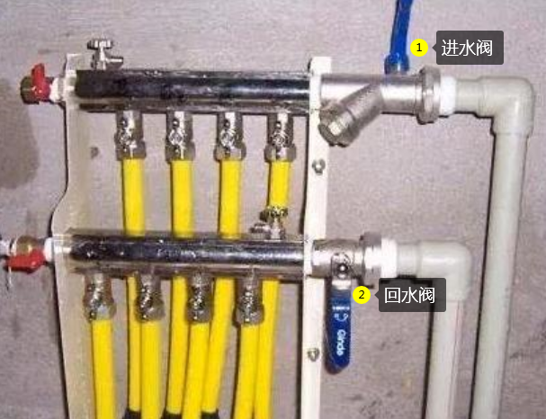
2、室内舒适温度：
冬季室内的温度控制在20-25度左右是最适合的，温度过高或是过低，体感都不适。如果室内温度长时间过高，会影响到人的体温调节功能，引起体温升高、血管舒张、心率加速，会使人感到精神乏力、头昏脑涨、思维迟钝。同时，如果室内外温差过大，出门的时候人体会难以适应，特别容易伤风感冒。
每个人家中都会有暖气的进、回水阀门，一般可以用进、回水阀门来自行调节房屋供回水流量，以此来调整室内温度。
- 鼓励举报安全生产违法行为
为不断提升安全生产水平，我公司严抓违法安全生产的行为，接受广大员工群众监督，所有员工要正确认识“举报事故隐患也是一种贡献”做好“吹哨人”，希望积极检举身边事故隐患和违法违规行为。
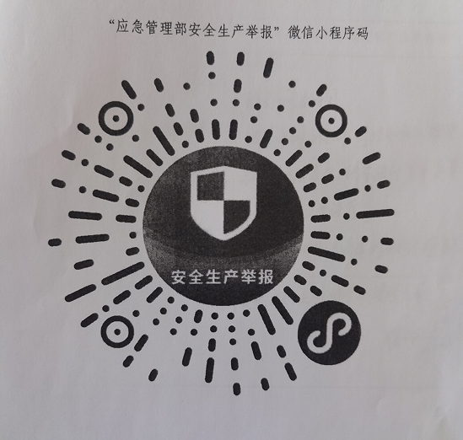

我们用语言沟通心灵，用行动赢得信任，用服务履行承诺，华电供热让您尽享冬日温暖！ 24小时客户服务电话：0994-2511518、0994-2511711

